Όνομα:……………………………………………………….
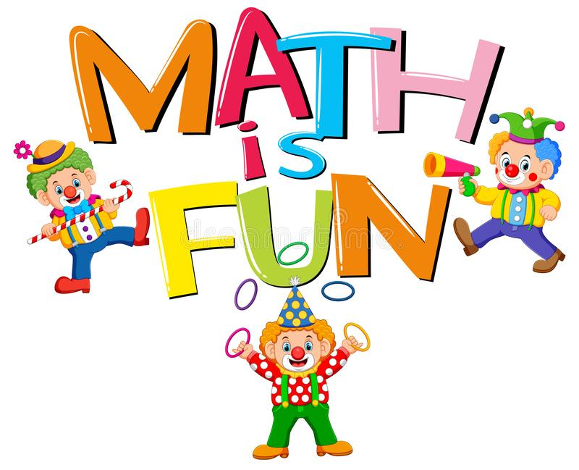

Κάνω τις πράξεις κάθετα και την επαλήθευσή τους.
Προσέχω : Μονάδες κάτω από Μονάδες, Δεκάδες κάτω από Δεκάδες, Εκατοντάδες κάτω από Εκατοντάδες , Μονάδες Χιλιάδες κάτω από Μονάδες Χιλιάδες και Δεκάδες Χιλιάδες κάτω από Δεκάδες Χιλιάδες.
Επίσης προσέχω και τα κρατούμενα.
ΔΧΜΧ Ε Δ Μ
18.964
+ 4.638

- 5.762 + 486=
- 3.096 + 638 =
- 9.405 + 748=
- 12. 562 + 3.084 =
- 8.964 – 2.043=
- 6.072 – 4.548=
- 18.425 – 5.657 =

